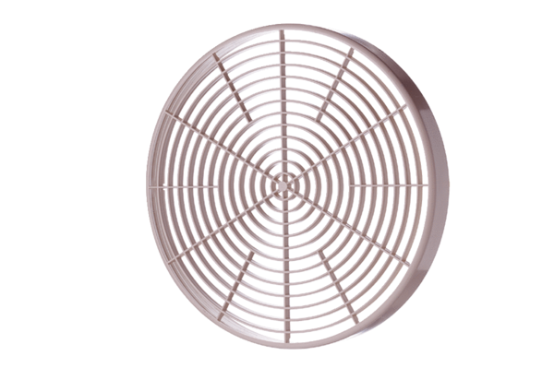Grilles de protection SGM 18Unité de conditionnement : 1 pièceGamme: C
Numéro de référence : 0059.0626Fabricant : MAICO

